需求分析

1.导言

1.1 目的本文档首先给出了整个系统的整体网络结构和功能结构的概貌， 试图从总体 架构上给出整个系统的轮廓， 然后又对功能需求、 性能需求和其它非功能性需求 进行了详细的描述。 本文档的预期读者： 项目经理：项目经理可以根据该文档了解预期产品的功能，并据此进行系统 设计。 设计员：对需求进行分析，并设计出系统，包括数据库的设计。 程序员：配合《设计报告》 ，了解系统功能，编写《用户手册》 。 测试员：根据本文档对软件产品进行功能性测试和非功能性测试。 客户：了解预期产品的功能和性能，并与分析人员一起对整个需求进行讨论 和协商。 用户：了解预期产品的功能和性能，与分析人员一起对整个需求进行讨论和 协商，并使用系统。

1.2 范围

该文档描述了企业工资管理系统的逻辑模型， 解决了系统“做什么”的问题。 在这里，没有涉及开发技术，而主要是通过建模的方式描述用户的需求， 为客户， 用户，开发方等各个参与方一共一个共同交流的平台。

1.3 背景

在互联网发展地计算机软件都普及下， 各个小型企业迫切需要一个企业工资 管理系统管理日常的财务，人事上的事务；因此开发出来了企业工资管理系统。

1.4 参考文献

【1】书名：《软件工程案例教程 :软件项目开发实践》；版本号：第 2 版；作 者：韩万江，姜立新；出版社：机械工业出版社

2．系统定义

实现工资的集中管理。 可供财务人员对本单位的人员以及工资进行增加、 删 除、修改、查询，对人事的管理及工资发放中的应发工资合计等项目由系统自动 进行计算；同时系统还可对人事及工资管理情况进行多角度查询。

2.1 项目背景

随着经济的发展，企业正向着大型化、规模化发展，而对于大中型企业，员 工、职称等跟工资管理有关的信息随之急剧增加。 在这种情况下单靠人工来处理 员工的工资不但显得力不从心， 而且极容易出错。 由计算机代替人工执行一系列 诸如增加新员工，删除旧员工，工资查询，统计等操作，可以使办公人员可以轻 松快捷地完成工资管理的任务。

2.2 项目要达到的目标

用计算机对各种工资信息进行日常的管理，如查询、修改、增加、删除以及 存储等，迅速准确地完成各种工资信息的统计计算和汇总工作， 快速打印出工资 报表，针对系统服务对象的具体要求，设计了企业工资管理系统。 企业工资管理系统主要有以下几大功能： 1) 对单位人员的变动进行处理。一个单位的职工不会是一成不变的，总是在不 断的变化：有调出、有调入、也有职工在本单位内部调动。因此，设计系统 是要考虑到这些情况的。 2) 对职工的工资进行计算、修改。可以对职工的工资档案进行个别、部分和批 量修改，同时，能对各职工的工资进行计算，即计算应发金额、应扣金额及 实发金额等。 3) 查询统计功能。要求即可以单项查询，比如查看某个职工的工资情况等；也 可以多项查询，比如某部门工资数在某一范围的职工的工资情况等。 4) 报表打印功能。每月发放工资时，要求能够打印本月的工资表、随工资发给 每个职工的工资条以及工资统计表。

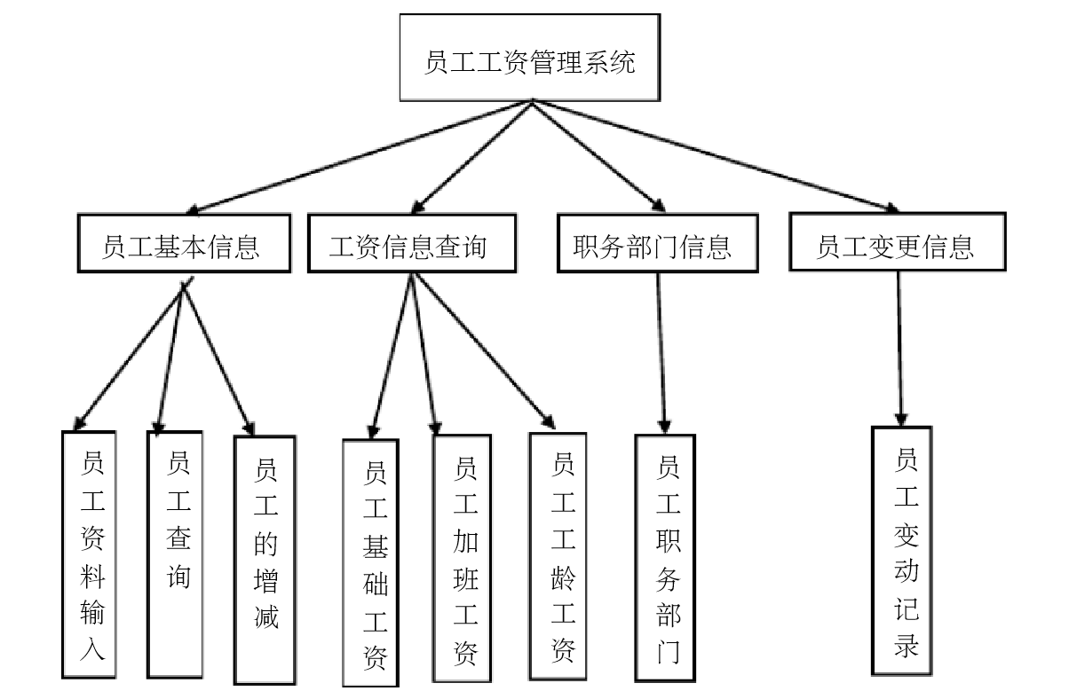

3. 系统运行环境

3.1 硬件环境

本系统的硬件环境如下 : 1）客户机为普通 PC。 CPU:P4 1.8Hz以上； 内存： 256MB 以上； 能够运行 google 浏览器； 分辨率：推荐使用 1366×768 像素。 2）Web 服务器 CPU:P4 2.0Hz以上 内存： 1GB以上； 硬盘： 80GB以上； 3）数据库服务器 CPU:P4 2.0Hz以上 内存： 1GB以上； 硬盘： 80GB以上；

3.2 软件环境

本系统的软件环境如下： 操作系统： Windows2007 及以上版本； 数据库： Microsoft Access 2003 开发工具 :JDK; Web 服务器： Apache Tomcat7.0;

浏览器： google。 1）数据库及操作系统 A. 由于数据库对整个系统的管理和运作起到置关重要的作用，所以选择数

据库成为了重中之重。但我将 Access作为系统的数据库，也是考虑到了

以下几点：

B. Access数据库使用简单，可以迅速掌握。

C. Access数据库的 ODBC驱动程序支持的 SQL指令全。 ACCESS具有强大的

数据库功能， 结构简单、理论基础坚实、 独立性高 , 适合开发中型管理系

统。

D. 用 Access数据库开发的程序转化为 SQL Server数据库也非常简单，只要

用 SQL Server的导入功能将 Access数据库转化为 SQL Server数据库，转

化为 Oracle数据库也就重新建一下表，也不是太麻烦。而对于数据库语

句，因为采用的是标准的 SQL语言，读取 Access数据库和读取其他数据

库基本上是一样的，只要改写一下连接数据库的语句。 2）Web 服务软件 目前的 Web 服务器软件有很多种，成熟而且稳定的有 Apache、Tomcat 和 Microsoft 的 IIS,它们也占据着 Web 服务器市场最大的份额。 Tomcat 和 Sun 和 Apache合作出来的 JSP Server ，也支持 Servlet2.2 及 JSP1.1等版本，Tomcat是 Java 程序，所以只要有 JDK就可以使用， 不需要考虑操作系统平台， 因此选择 Tomcat 作为 Web 服务器。一，需求分析的任务
随着我国市场经济的快速发展， 员工工资管理系统在企业的日常管理中发挥
着越来越重要的作用。 员工工资管理系统可以进行档案管理、 奖罚管理和工资管
理等，方便处理企业内部员工的相关工资信息。 本系统的开发宗旨以及总体任务
就是帮助企业的财务主管部门提高工作效率。

4.功能规格

采用面向对象方法作为主要的系统建模方法， 使用 UML作为建模语言。UML 为建模活动提供了从不同视角观察和展示系统的各种特征的方法。在 UML 中， 从任何一个角度对系统所做的抽象都可能需要几种模型来描述， 而这些来自不同 角度的模型图最终组成了系统的映像。 “用例（ use case）”描述的是“ Actor”。Actor(用户，外部系统以及系统处 理)是如何与系统交互来完成工作的，用力模型提供了一个非常重要的方式来界 定系统边界以及定义系统功能，同时，该模型将来可以派生出动态对象模型。 设计用例时，我们将遵循以下步骤： 1) 识别出系统的“ Actor”。 “Actor”可以是用户、外部系统，甚至是外部处理， 他们通过某种途径与系统交互。着重从系统外部 Actor 的角度来描述系统需 要提供哪些功能，并指明这些功能的 Actor 是谁。尽可能确保所有的 Actor 都被完全识别出来。 2) 描述主要的用例。可以采取不断的问自己“这个 Actor 究竟想通过系统做什 么？”来准确的描述用例。

6

3) 重新审视每个用例，为它们下个详尽的定义。

4.1 角色（ Actor ）定义

角色或者执行者（ Actor）使之与系统产生交互的外部用户或者外部系统， 本系统主要包括“系统管理员”和“数据库”两类角色。

4.1.1 系统管理员

“系统管理员”对各种工资信息进行日常的管理，如查询、修改、增加、删 除以及存储等， 迅速准确地完成各种工资信息的统计计算和汇总工作， 快速打印 出工资报表，对公司人员以及请假人员进行查询、 修改、增加、删除以及存储等。

4.1.2 数据库

“数据库”是一个与系统产生交互的外部系统，与这个 Actor 负责系统的数 据查询、增加、删除和修改等操作。

4.2 系统功能

由于本系统只适用于小型企业或公司，因此结构并不是很复杂，当系统管理 员认证登陆后，即可进入系统维护员工信息、假条信息和工资信息。 系统管理员的活动图如下图所示：

需求分析的过程
由于此处主要任务是练习所学知识点，针对于本系统的基本功能已经给出。
所以，仅需根据用户提出的功能要求分离出各个主体， 从而设计出合理的数据结
构。主要包括：
（1）员工工资管理应涉及到职工的基本信息的录入、修改和删除。
（2）员工工资管理应按照公司工资标准的设定、查询和结算等。
（3) 员工工资管理系统还应该满足工资的考勤和奖励制度对员工进行考勤。

，数据字典
经过可行性分析，抽象出该子系统业务流程图，如下图所示。

调查用户需求内容 :
1、员工信息维护模块
根据工资管理的实际情况， 本系统将员工信息维护分为部门管理、 员工管理、
发放工资三部分。
2、员工工资设置模块
员工工资设置分为基本工资设置、 岗位工资设置、 公积金比例三部分。 该模
块可以对这三个工资类型设置工资等级，并对每个等级设置工资标准。
工资查询
3、工资查询分为按员工查询和按部门查询。
在实现各个功能模块时， 采用先模块后系统集成的方式， 即各个系统功能模
块分别独立设计和调试， 在创建系统主窗体时才将各个功能模块通过主窗体的菜
单系统集成到一起，最后进行系统整体设计和调试。
分析用户需求 :
在调查完了用户需求之后，就要开始分析用户需求。在此，我们采用自顶
向下的结构化分析方法（ SA 方法）。首先，定义全局概念结构的框架，如图 2
所示。
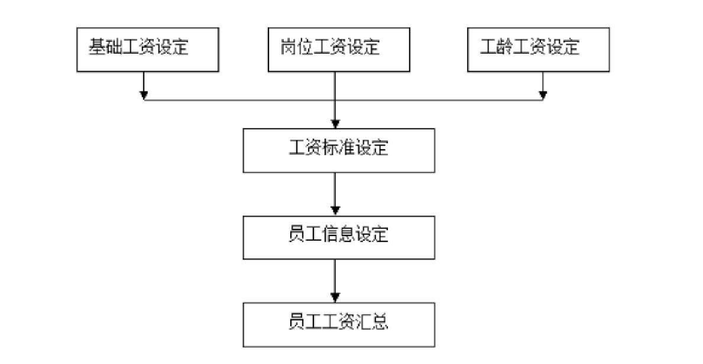
系统的数据流图

产品提交
提交的产品为： 应用系统软件包。 数据库初始数据。 系统开发过程文档 系统使用维护说明文档 提交方式： CD介质
实现约束
系统的实现约束如下： 操作系统为 Windows2007 及以上版 数据库为 Access
8

